LA TELEMEDICINA
Un ejemplo del gran nivel de uso y desarrollo que han alcanzado las aplicaciones tecnológicas en el campo de las ciencias de la salud, es la telemedicina, concepto que puede definirse como la utilización de señales electrónicas para transferir y/o intercambiar información médica de un lugar a otro, en forma remota y en tiempo real.
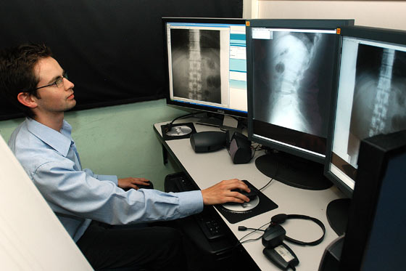
En otras palabras podríamos decir que la telemedicina es el empleo de las tecnologías de información y comunicaciones para brindar asistencia médica a quien lo requiera en sitios distantes. Básicamente consiste en la transferencia de información médica a través de redes de comunicación.
PRINCIPIOS FUNDAMENTALES DE LA TELEMEDICINA
Los tres principios que forman la columna vertebral de esta modalidad y que debemos tener presente en todo momento:
Telemedicina es Medicina: dejando de lado la tecnología, estamos ante la presencia de atención médica hacia la ciudadanía cubriendo prevención, curación y rehabilitación. Sumando todo lo referente a la formación Médica
Telemedicina es Servicio a la Sociedad: esto magnifica la importancia de la tecnología y sus adelantos para ponerla a disposición de la gente, para lograr un equilibrio equitativo y eficaz en los servicios que le competen al área de la Salud.
Telemedicina es práctica a distancia: esta es su esencia y su distintiva cualidad. Es importante conocer que la calidad y seguridad de la atención médica están garantizadas con las nuevas Tecnologías, es obvio que se modifican los escenarios y la percepción de la realidad, pero una vez que los Profesionales y usuarios se habitúen los resultados pueden igualarse o superarse en comparación con la medicina clásica
La tecnología para desempeñar la telemedicina puede ir desde el uso de la simple red telefónica hasta los enlaces satelitales, pasando por el intercambio de señales de video y las teleconferencias remotas para trabajo en grupos, entre muchas otras posibilidades y aplicaciones.

